项目名称：木垒县 2020 年公路安全生命防护工程（一期）第二合同段

1、公告

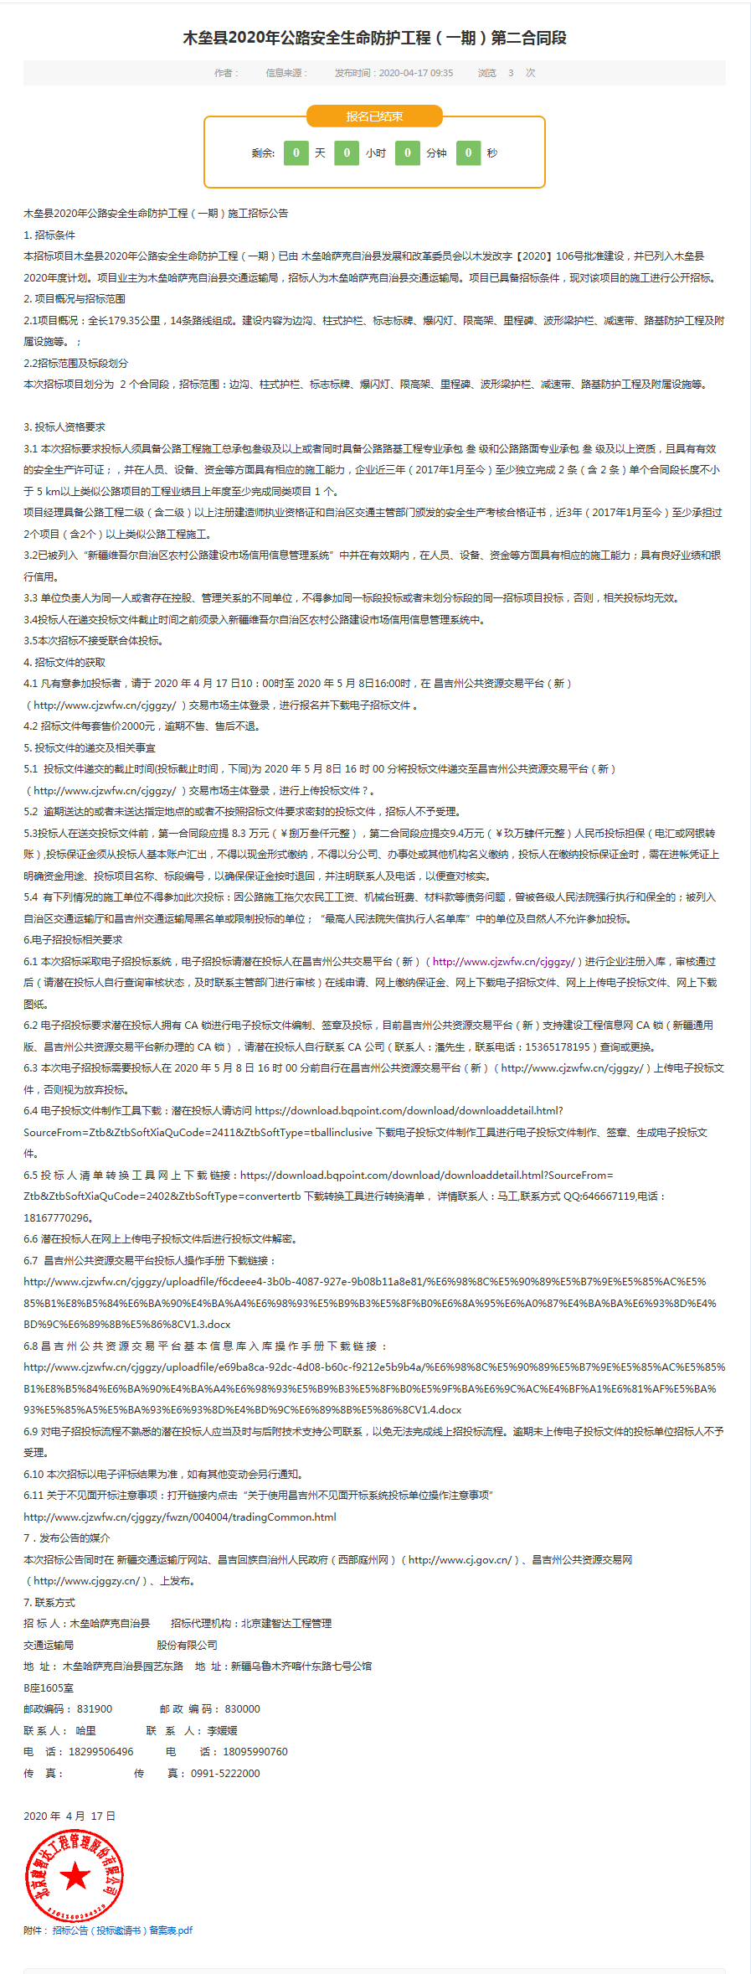

2、公示：

